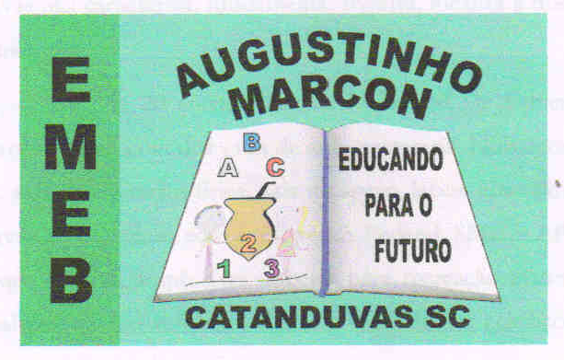 | Escola Municipal de Educação Básica Augustinho Marcon.  Catanduvas, abril de 2021.  Diretora: Tatiana Bittencourt Menegat.  Assessora Técnica Pedagógica: Maristela Borella Baraúna.  Assessora Técnica Administrativa: Margarete Petter Dutra.  Professora: Daniela Garbin.  Segunda professora: Edilaine Gonçalves  Aluno(a).....................................................................................................  Disciplina de Matemática  5º ano 01.

AULA 09 REMOTA - ATIVIDADES PARA A SEMANA DE 19 A 23 DE ABRIL.

AS ATIVIDADES DEVEM SER RESOLVIDAS NO LIVRO APRENDE BRASIL E LEVADO NOVAMENTE À ESCOLA PARA SER CORRIGIDO, E AS QUE FOREM SOLICITADAS PARA SEREM FEITAS NO CADERNO DEVERÃO LEVAR O CADERNO TAMBÉM, NA DATA SOLICITADA SEXTA -FEIRA DIA 23-04-2021.

DISCIPLINA DE MATEMÁTICA

Trabalho Avaliativo

Em folhas de caderno fazer o trabalho com capa seguindo o exemplo de capa que está no final do trabalho, você irá copiar, responder e entregar na secretaria da escola até dia 23-04 para ser corrigido e avaliado.

1-Arme e efetue:
a)3257+23=
b)35678+2345=
c)3987+989=
d)34567+1478=
e) 2345x6=
f)7839x4=
g)89246:2=
h)3947:3=

2-Complete com o valor que cada algarismo representa nos numerais:
a)325
b)3967
c)456789
d)32

3-Decomponha os numerais:
a)345=
b)25=
c)4589=
d)123456=

4-Escreva com algarismo o numeral formado:
a) Duas dezenas de milhar, quatro centenas, seis dezenas e cinco unidades.
b) Cinco dezenas e seis unidades.
c) Oito centenas e nove dezenas.
d)Uma centena de milhar, três dezenas de milhar e cinco centenas.

5-Coloque o sucessor, antecessor dos numerais e circule os numerais pares.
a).............32.............
b).............325............
c).............539.............
d).............1239...........

6-Escreva por extenso os numerais:
A)16=
b)17=
c)500=
d)5=
e)100=
f)3=
g)525=
h)75=

7-Resolva:

a) Papai comprou três centenas de laranjas, meia dúzia de caqui e cinco centenas de maçãs. Quantas frutas ele comprou ao todo?

b) A soma de três numerais é 9382.O primeiro deles é 2853 e o segundo é 3869.Qual é o último número?

Como deve ser a capa dos trabalhos de Matemática

Escola Municipal de Educação Básica Augustinho Marcon
Catanduvas, ...... de abril de 2021.
Diretora: Tatiana Bittencourt Menegat
Assessora Técnica Pedagógica: Maristela Apª. Borella Baraúna.
Assessora Técnica Administrativa: Margarete Petter Dutra.
Professora: Daniela Garbin
Segunda professora: Edilaine Gonçalves
Aluno (a):____________________________________
5º ano 01.

Trabalho de

Matemática

No livro Aprende Brasil leia e responda as atividades das páginas:18-19-20-21-22-23-23 e 25. Nessas vamos trabalhar a multiplicação.

Estude as tabelas do 2-3-4-5-6-7-8-9.

Disciplina de Geografia

Faça a leitura na página 9 do livro Aprende Brasil e responda as questões no caderno de geografia.

1-O que você entendeu sobre população relativa e população absoluta?

2-Responda no livro as atividades 1,2,3 e 4 do livro Aprende Brasil página 10 e 11.

3-Faça a leitura das páginas 11-12-13-14-15-16 e 17 e responda as questões no livro.
Tenha uma boa semana!!!!

